**COMANDO GENERAL FUERZAS MILITARES EJÉRCITO NACIONAL**

**ESCUELA DE AVIACIÓN**

Taller Practico # 1 Instrumentos y Sist. Aviónicos

Nombre estudiante: Juan Andrés Bermúdez Gómez Fecha: 09/03/2024 Espacio académico: Instrumentos y sistemas aviónicos Semestre: VII

1. Marque con X en qué circunstancias se encuentra el avión con respecto a la indicación del Horizonte Artificial.

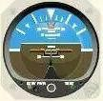

Condición : Nivelado Descenso X Ascenso Grados de inclinación: 0°X 10° 20° 30° Sentido del banqueo: Recto X Derecha Izquierda

1. Marque con X en qué circunstancias se encuentra el avión con respecto a la indicación del Horizonte Artificial.

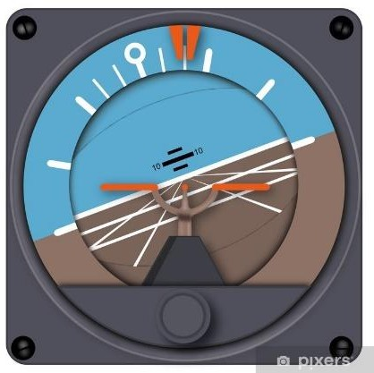

Condición : Nivelado X Descenso Ascenso Grados de inclinación: 0° 10° 20°X 30° Sentido del banqueo: Recto Derecha X Izquierda

1. Marque con X en qué circunstancias se encuentra el avión con respecto a la indicación del Horizonte Artificial.

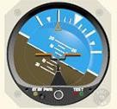

Condición : Nivelado Descenso Ascenso X Grados de inclinación: 0° 10° 20° 30°X Sentido del banqueo: Recto Derecha Izquierda X

1. Indique el nombre de cada una de las condiciones mostradas en los instrumentos :

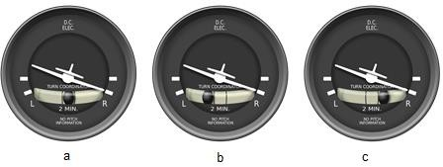

* 1. Giro coordinado b. Derrapamiento c. Deslizamiento

1. Indique el nombre de cada una de las condiciones mostradas en los instrumentos :

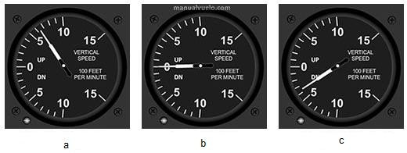

* 1. Condición En ascenso Rata (fpm) 625 fpm
  2. Condición Nivelado Rata (fpm) 0 fpm
  3. Condición En descenso Rata (fpm) 375 fpm

1. Indique el nombre de cada una de las condiciones mostradas en los instrumentos:

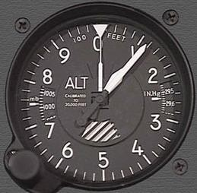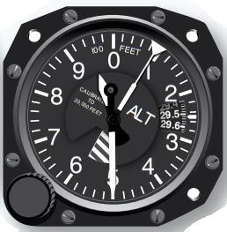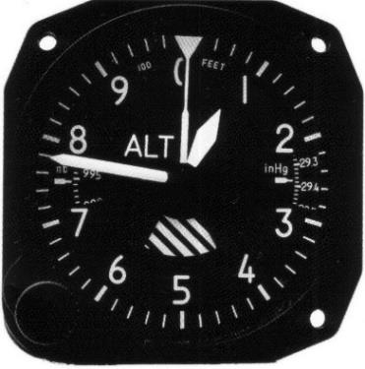

a b c

* 1. Altitud 1190 ft Ajuste Barométrico 29.55 IN.Hg
  2. Altitud 9500 ft Ajuste Barométrico 29.52 IN.Hg
  3. Altitud 780 ft Ajuste Barométrico 29.37 IN.Hg

1. De acuerdo con la gráfica RLC :

* Realice el cálculo de la Reactancia Capacitiva e Inductiva para los respectivos componentes de la gráfica.
* Halle la Impedancia total y el Angulo correspondiente, teniendo en cuenta cada componente y sus características eléctricas.
* Realice la gráfica resultante.
* 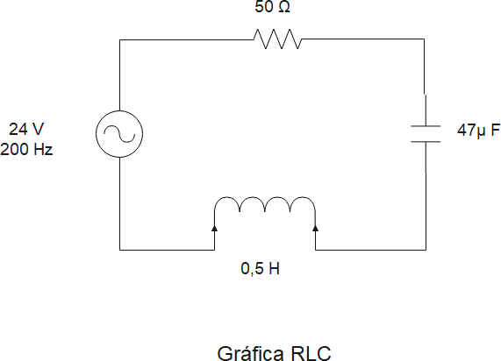Determine la Corriente total del circuito.